绝密★启用前
济南高新区九年级学业水平测试
化学测试题
.本试题分第I卷(选择题）和第II卷（非选择题）两部分。第I卷共3页，满分为50分； 第Ⅱ卷共3页，满分为50分。答卷前，请考生务必将自己的姓名、座号和准考证号填写在答题卡上，并同时将考点、 姓名、准考证号和座号填写在试卷规定的位置。考试结束后，应将本试卷和答题卡一并交回。

相对原子质量：H 1 C 12 N 14 O 16 Na 23 Mg 24 Al 27 S 32 Cl 35.5 K 39 Ca 40 Fe 56 Cu 64 Zn 65 Ag 108 Ba l37 F 19

第I卷（选择题 共50分）
注意事项：
1．第I卷为选择题，每小题选出答案后，用2B铅笔把答题卡上对应题目的答案标号涂黑；如需改动，用橡皮擦干净后，再选涂其他答案标号，答案写在试卷上无效。
2．本考试不允许使用计算器。

.一、单项选择题(本大题包括15个小题，1-10题每小题3分，11-15题每小题4分，共50分。每小题给出的四个选项中，只有一个选项最符合题目的要求)
1.中华民族历史源远流长，传统文化博大精深，赏中华诗词，品生活之美。下列诗词中，不涉及化学变化的是（ ）
A.野火烧不尽，春风吹又生
B.春蚕到死丝方尽，蜡炬成灰泪始干。
C.零落成泥碾做尘，唯有香如故。
D.爆竹声中一岁除，春风送暖人屠苏
2.2017年11月14日，中国文明网公布了第五届全国文明城市名单，济南榜上有名，综合成绩位列省会城市第一。这座2600年建城史的古老城市，戴上“全国文明城市”桂冠，体现了城市与乡村，人与自然，经济与社会的和谐发展，是人的素质与城乡环境改善的集中体现，作为一个济南人，我们感到无比自豪，但也责任重大，下列做法中，不利于改善环境的是（ ）
A.治理建筑工地扬尘污染 B.将垃圾分类投放
C.尽量选择步行和骑自行车出行
D.把废旧电池埋入土中处理
3.化学是一门以实验为基础的自然科学。下列实验操作中，正确的是（ ）
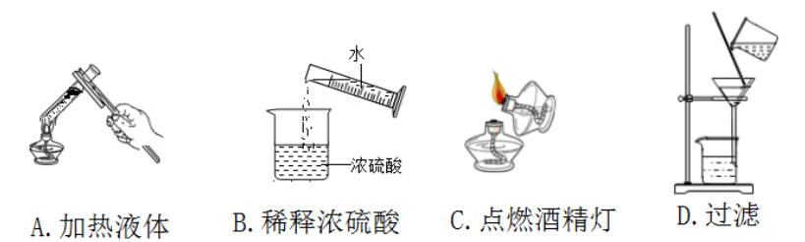
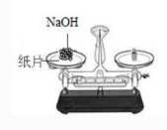
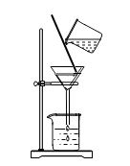
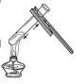

稀释浓硫酸 B.称量氢氧化钠 C.过滤黄泥水 D.蒸发食盐水
4.化学与我们的健康、生产、生活息息相关。下列说法中，正确的是（ ）
A.为了保证身体健康大量食用保健品
B.为了延长保质期，火腿肠中添加适量防腐剂
C.夏天到了，经常去吃马路烧烤。
D.吸烟能使人产生依赖性，但被动吸烟无害健康
5.如图是氯原子结构示意图及在元素周期表中的部分信息，下列判断中，不正确的是（ ）

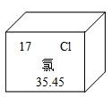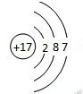
A.氯离子核内有17个质子
B.氯原子和氯离子化学性质相似
C.氯离子的符号为：Cl—
D.氯的相对原子质量为35.45
6、形成化学观念，用联系的观点分析解决简单的化学问题是化学学习的任务之一．下列说法中错误的是
A.酸溶液中都含有氢离子，因此酸具有相似的化学性质
B.如果不加入催化剂，过氧化氢就不会分解
C.分子、原子、离子都是构成物质的微观粒子
D.复分解反应的实质是参加反应的物质间离子的互换
7.乙烯是从石油炼制工厂和石油化工厂所生产的气体里分离出来的，乙烯的产量来衡量一个国家石油化工发展水平的标志。乙烯（C2H4）是一种重要的工业原料，在化学工业上有着重要的用途．乙烯完全燃烧的微观示意图如图所示，则下列说法中，不合理的是（ ）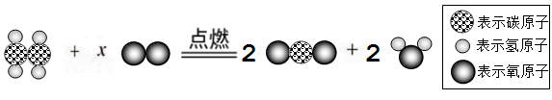

A.该反应属于氧化反应
B.参加反应的A、B两物质量比为7:8
C.图示中X的数值是2
D.反应前后氧元素的化合价发生了改变
8.安全是全社会关注的焦点，学习化学知识能有效预防安全事故的发生。下列说法中，不符合科学道理的是
A.点燃氢气之前,必须先检查氢气的纯度
B.室内放置一盆水，根本不能防止煤气中毒
C.夜间室内煤气泄漏，应该立即开窗通风
D.稀释浓硫酸时将水注入盛浓硫酸的烧杯中

9.下列对一些事实的解释中，不合理的是
 | 宏观事实 | 微观解释
A | 盛夏的大明湖畔，荷香四溢 | 分子在不停的运动
B | 降温加压条件下，氧气液化体积变小 | 氧气分子体积变小
C | 在通电条件下，水变成氢气和氧气 | 化学反应中分子种类发生改变
D | 稀盐酸、稀硫酸都能使紫色石蕊试液变红 | 稀盐酸、稀硫酸中含有大量H+

10..正已烷(C6H14)是一种低毒、有微弱的特殊气味的无色液体。常应用于配制粘胶、电子产品生产中的擦洗作业及花香溶剂萃取等行业。生产企业应当为可能接触到正己烷的从业者创造安全的生产环境，以保障工人的生命健康。下列有关正己烷的说法中，正确的是
A.正己烷是一种有毒的化合物
B.正己烷完全燃烧的产物是二氧化碳和水
C.正己烷中碳、氢两种元素的质量比为3∶7
D.正己烷中碳元素的质量分数约为83.7%
11.下列各组物质的鉴别中，所选的鉴别试剂，不正确的是（ ）
选项 | 待鉴别的物质 | 鉴别试剂
A | 氧气和二氧化碳 | 澄清的石灰水
B | 硝酸铵固体和生石灰 | 蒸馏水
C | 碳酸钠溶液和氯化钠溶液 | 酚酞试液
D | 稀盐酸和MgCl2溶液 | AgNO3溶液
12.以下实验方案设计中，不能达到实验目的的是（ ）
A.除去H₂中混有的少量HCl：通过足量的氢氧化钠溶液，干燥
B.除去NaCl中混有少量Na2SO4：加入过量的Ba(NO3)2溶液，过滤
C.除去CaCl2溶液中的混有的少量稀盐酸：加入过量的CaCO3固体，过滤
D.除去铜粉中混有的少量铁粉：加入适量稀硫酸，过滤
13..1926年我国著名化学家侯德榜先生创立了侯氏制碱法，促进了世界制碱技术的发展。侯氏制碱法以食盐为主要原料制取纯碱，制得的纯碱中常含有少量氯化钠。Na2CO3和NaCl的溶解度曲线如图所示，下列关于两种物质的说法中不正确的是
A. Na2CO3的溶解度受温度的影响比NaCl大
20
0
t₁
t₂
溶解度/
温度/℃
Na₂CO₃
NaCl
g
B. t1℃时，100 g Na2CO3饱和溶液中含有20 g Na2CO3
C. t2℃时，NaCl饱和溶液与Na2CO3饱和溶液中溶质的质量分数相同
D.温度高于t2℃时，Na2CO3的溶解度大于NaCl的溶解度

14.将一定质量的铁粉加入HCl、ZnCl2和CuCl2的混合溶液中，充分反应后过滤，得到滤液M和滤渣N。下列有关判断中，不正确的是（ ）
A.滤液M中存在Zn2+
B.滤液M中至少含2种金属阳离子
C.滤渣N中含有Cu和Zn
D.滤渣N的质量可能等于加入铁粉的质量
15.烧杯中盛有一定质量的氧化镁和氧化铁的固体混合物，向其中加入稀盐酸100g，恰好完全反应，得到110g该温度下的不饱和溶液，再向其中加入足量氢氧化钠溶液，过滤，将沉淀干燥，得到13g固体，则下列数据中，与稀盐酸的溶质质量分数最接近的是（ ）
A.23.7% B.7.3% C.12.2% D.17.2%
第Ⅱ卷（非选择题 共50分）
注意事项：
1．第II卷为非选择题，共8页，请考生用0.5毫米黑色签字笔直接在答题卡上规定的位置作答，答案写在试卷上无效。
2．本考试不允许使用计算器。
二、非选择题（本题包括5个小题，共50分）
16.(8分）按要求从氧化钙、氧气、氢氧化铁、碳酸、碳酸钠、二氧化硫中选取合适的物质，将其化学式写在下列横线上。
(1)能支持燃烧的气体_________________。(2)可导致酸雨的氧化物_________________。
(3)难溶性的碱____________________。 (4)一种易分解的酸__________________。
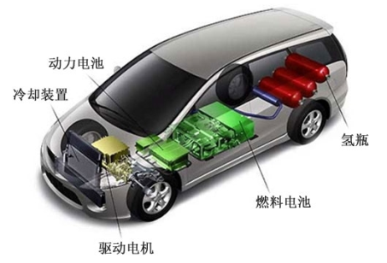
17. (10分） 坚持人与自然和谐共生，建设生态文明是中华民族永续发展的千年大计，是党的基本治国方略。全社会必须树立和践行绿水青山就是金山银山的理念，为建设美丽中国，为创造良好生产生活环境作出贡献。
（1）新能源汽车是国家重点发展和支持的产业，从全球新能源汽车的发展来看，其动力电源主要来自各种蓄电池。氢燃料电池的发电效率可以达到60%～80%，它以氢气为能源，经氢氧化学反应生成 ，将 能转换为电能，真正实现零污染。

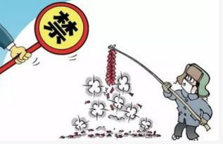
（2）《济南市禁止燃放烟花爆竹的规定》于2018年1月1日正式实施。据政府有关部门介绍，春节“禁燃”期间济南市二氧化硫整体平均浓度远低于去年同期，全市未发生一起因燃放烟花爆竹引发的火灾事故。
①烟花爆竹的主要成分是黑火药，其化学组成为硝酸钾（KNO3）、硫磺（S）和木炭（C）等．由此可知黑火药是______（选填“混合物”或“纯净物”），黑火药中至少有_______种元素。
②已知黑火药在空气中燃爆时可发生：S+2KNO3+3C═K2S+3CO2↑+X↑，则X的化学式为_____ _。

18.（12分）如图所示为实验室中常见气体制备、净化、干燥、收集和进行实验探究的部分仪器（组装实验装置时，可重复选择仪器），某化学小组的同学欲利用其进行下列各实验。
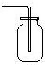
.
D
E
B
C

A
浓硫酸
氧化铜样品
澄清的石灰水
饱和碳酸氢钠溶液
F

（1）以石灰石和稀盐酸为原料，在实验室中制备并收集干燥、纯净的二氧化碳气体。按照要求设计实验装置、连接仪器，并检验装置的气密性。
①若将二氧化碳气体通入装置D澄清的石灰水中，溶液中发生的现象为 。
②用石灰石和稀盐酸制取二氧化碳的化学方程式为 。
③所选仪器的连接顺序为_______________（从左至右填写仪器序号字母）（提示：挥发出的少量HCl气体可用饱和碳酸氢钠溶液吸收）。
（2）以稀硫酸溶液和金属锌为原料，在实验室中制备氢气，并利用制备的氢气来测定某氧化铜样品中CuO的质量分数（杂质为Cu），取该氧化铜样品放于装置C的大玻璃管内，所选仪器的连接顺序为A → E₁→ C→ E₂ →碱石灰干燥管，实验前检查装置的气密性（已知：CuO+H₂ △ Cu+H₂O；E₁ 、E₂ 为浓硫酸洗气瓶）。 使一定质量的该氧化铜样品与氢气充分反应，观察实验现象，收集相关实验数据（假设发生的反应都充分完全进行）。
①在A装置中制取氢气所发生反应的化学方程式为 。
②在该装置中，洗气瓶E₁ 、E₂ 都吸收水分，其作用的不同之处是
。
③化学实验充分反应后记录实验数据，如下表所示：（实验数据单位为 “克\g”）

装置编号 | E₁中浓硫酸 | C中玻璃管内固体 | E₂中溶液
实验前质量 | m g | w g | n g
实验后质量 | a g | b g | c g

选择合理实验数据计算该氧化铜样品中氧化铜与铜的质量比是 。
（用上表中的字母表示）
19.（12分）已知某固体样品A可能是K₂CO₃和Ba(NO₃)₂或两者之一，另有一固体样品B，其中可能含有(NH₄)₂Cl、(NH₄)₂SO₄、CuSO₄、MgSO₄四种物质中的一种或多种，按下图所示进行探究实验，出现的现象如图中所述（设过程中所有发生的反应都恰好完全反应）
溶液H
白色沉淀I

气体C
溶液D
气体F
样品A
（适量）
样品B
（适量）

白色沉淀G
溶液E
①加入稀盐酸适量

③混合，加入足量
稀硝酸，过滤

②加入氢氧化钠溶液适量

试根据实验过程和发生的现象，填写以下空白。
（1）气体C和气体F中，能使湿润的红色石蕊试纸变蓝的是_____ 。（填“C”“F”之一）
（2）沉淀G的化学式为_____ _ ___.
（3）溶液D中，一定存在的阳离子是_________________ ____ (填写离子符号）。
（4）写出步骤③中生成白色沉淀I的化学方程式________ _____________________。

（5）样品B中，还不能确定的物质是____ ____(填写化学式)，若要进一步确定其是否存在，可以再用溶液E进行实验，请你设计实验方案，简述操作步骤、实验现象及结论

。

20.我国海岸线长达3.2万千米，海洋专属经济区幅员辽阔，海洋资源丰富，开发前景十分远大。海水中含有丰富的海水化学资源，已发现的海水化学物质有80多种。其中，11种元素(氯、钠、镁、钾、硫、钙、溴、碳、锶、硼和氟)占海水中溶解物质总量99.8%以上，可提取的化学物质达50多种。下图是利用海洋中的物质，制取纯碱，镁和溴的流程图

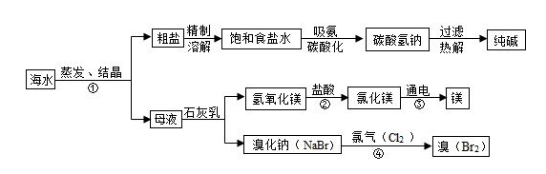
流程图中步骤①--③中属于分解反应的是________________（填序号）
（2）海洋环境与陆上不同，一旦被污染，即使采取措施，其危害也难以在短时间内消除。因为治理海域污染，比治理陆上污染所化费的时间要长，技术上要复杂，难度要大，投资也高，而且还不易收到良好效果。所以，保护海洋环境，应以预防为主，防治结合。保护海洋环境人人有责，请列举一条保护海洋环境的措施_____________________________________
（3）取一定质量的氢氧化镁固体于烧杯中，再向烧杯中逐滴加入溶质质量分数为10%的稀盐酸，烧杯中沉淀的质量与滴入稀盐酸的质量关系曲线如上图所示。试回答下列问题：
0 73g 146g
滴入稀盐酸的质量/g
剩余沉淀的质量
/g
A
①此过程中可以观察到的明显现象是：
②A点处的溶质是_______________________（填化学式）
③求恰好完全反应时，所得不饱和溶液的质量为多少？

